**DOJRZAŁOŚĆ SZKOLNA DZIECKA[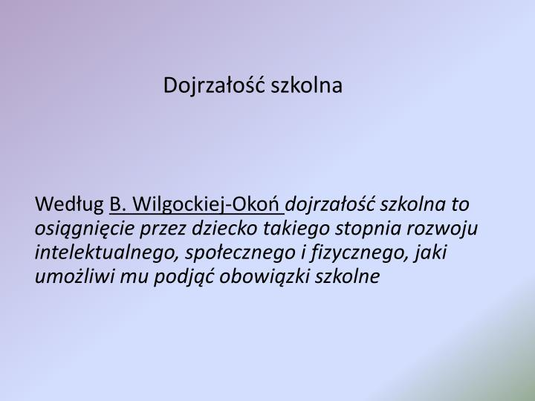](http://www.przedszkole9.gniezno.pl/wp-content/uploads/2020/04/3dojrza-o-szkolna2-n-2.jpg)**

**[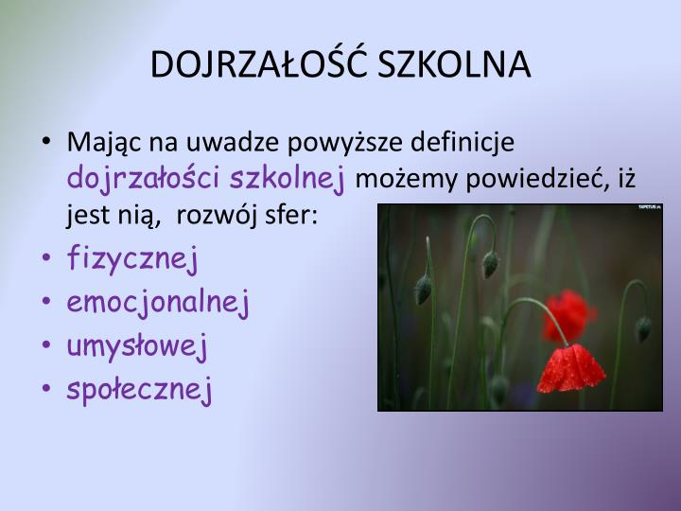](http://www.przedszkole9.gniezno.pl/wp-content/uploads/2020/04/3dojrza-o-szkolna2-n-1.jpg)**

**[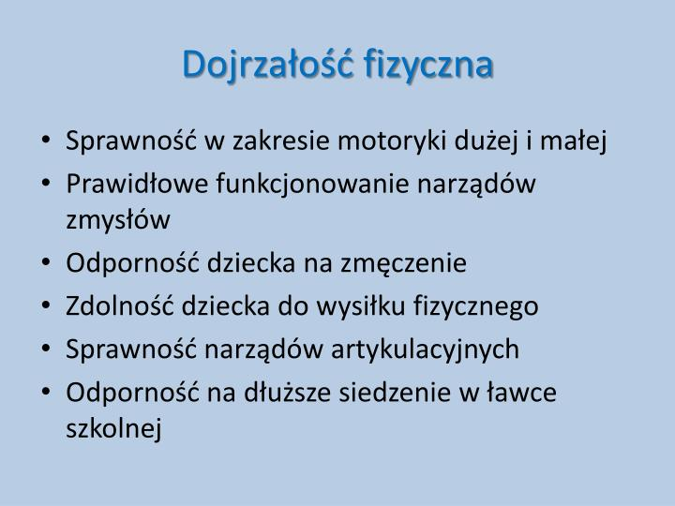](http://www.przedszkole9.gniezno.pl/wp-content/uploads/2020/04/5wskaz-wki-dla-rodzic-w-n-2.jpg)[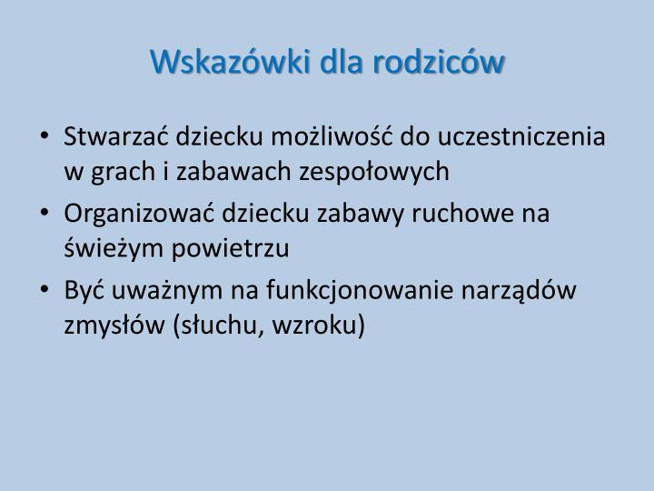](http://www.przedszkole9.gniezno.pl/wp-content/uploads/2020/04/5wskaz-wki-dla-rodzic-w-n-1.jpg)**

**[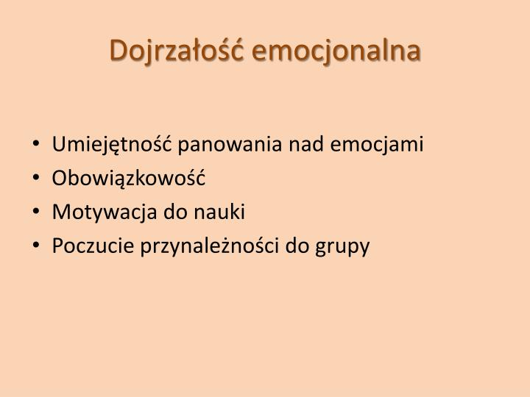](http://www.przedszkole9.gniezno.pl/wp-content/uploads/2020/04/7wskaz-wki-dla-rodzic-w1-n-2.jpg)**

**[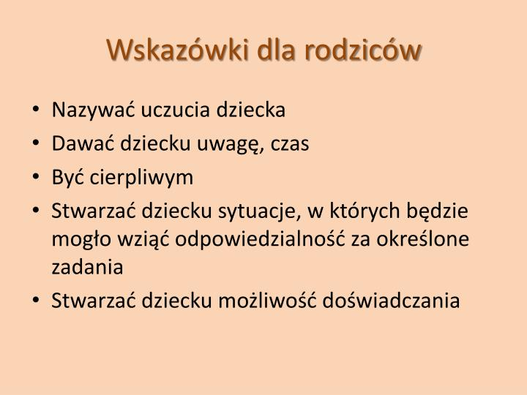](http://www.przedszkole9.gniezno.pl/wp-content/uploads/2020/04/7wskaz-wki-dla-rodzic-w1-n-1.jpg)**

**[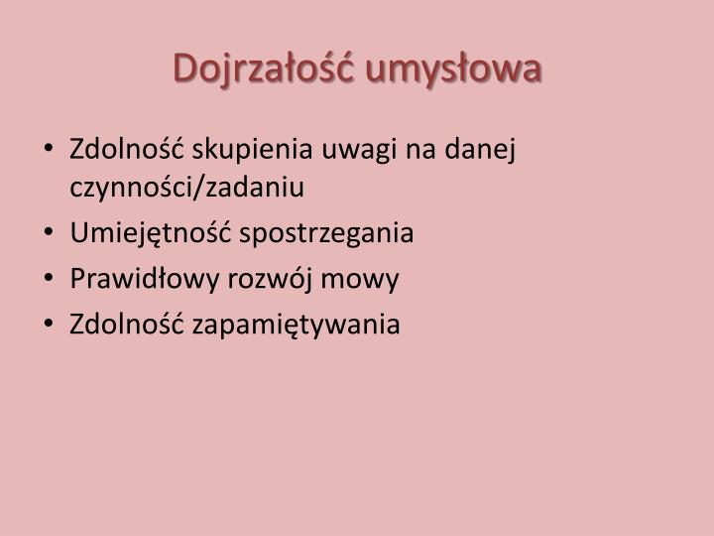](http://www.przedszkole9.gniezno.pl/wp-content/uploads/2020/04/9wskaz-wki-dla-rodzic-w2-n-2.jpg)**

**[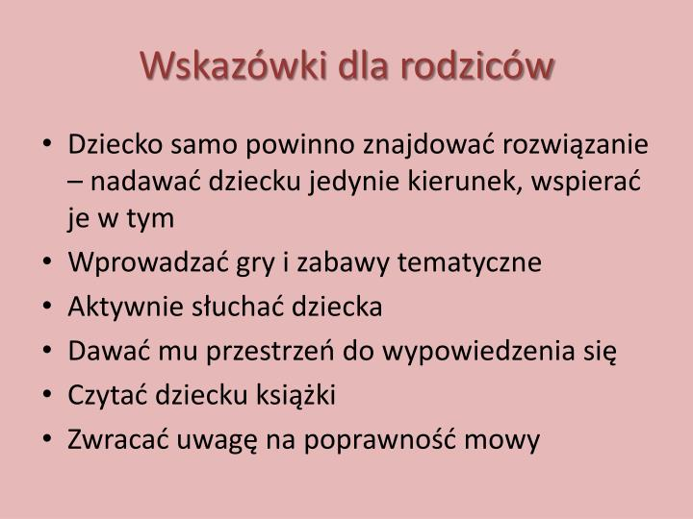](http://www.przedszkole9.gniezno.pl/wp-content/uploads/2020/04/9wskaz-wki-dla-rodzic-w2-n-1.jpg)**

**[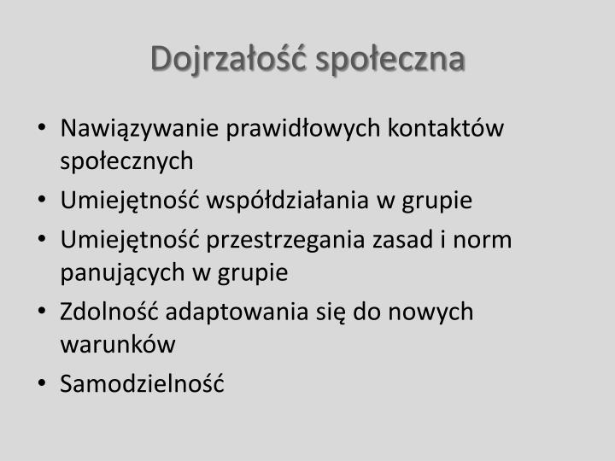](http://www.przedszkole9.gniezno.pl/wp-content/uploads/2020/04/10dojrza-o-spo-eczna-n.jpg)**

**[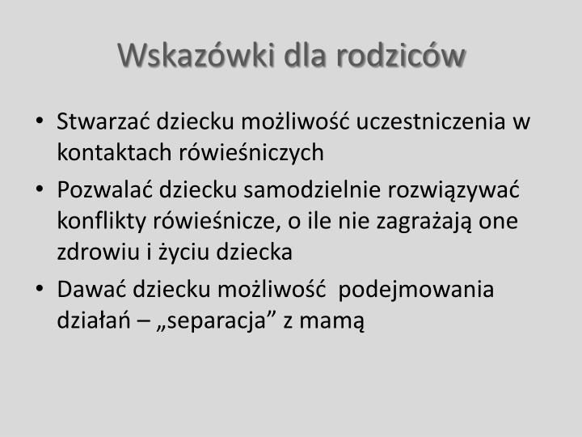](http://www.przedszkole9.gniezno.pl/wp-content/uploads/2020/04/12wa-ne-n-2.jpg)**

**[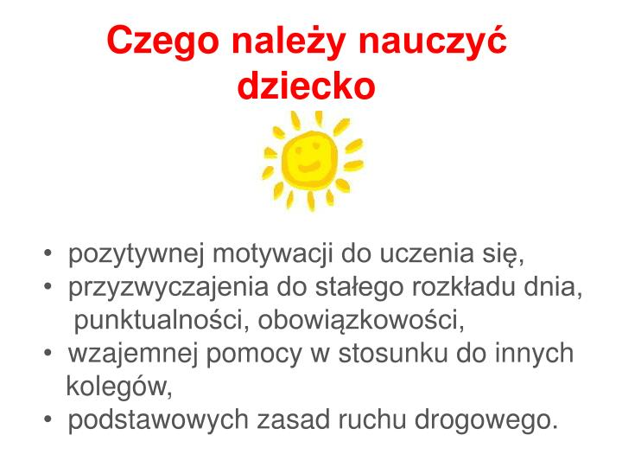](http://www.przedszkole9.gniezno.pl/wp-content/uploads/2020/04/16czego-nale-y-nauczy-dziecko1-n.jpg)**

**[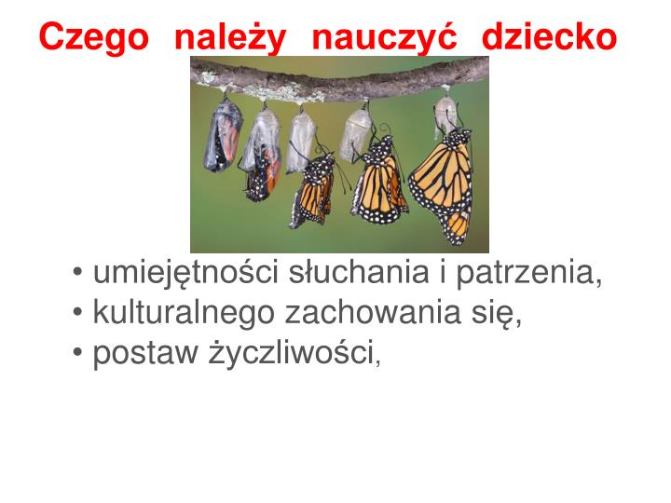](http://www.przedszkole9.gniezno.pl/wp-content/uploads/2020/04/15czego-nale-y-nauczy-dziecko-n-1.jpg)**

**[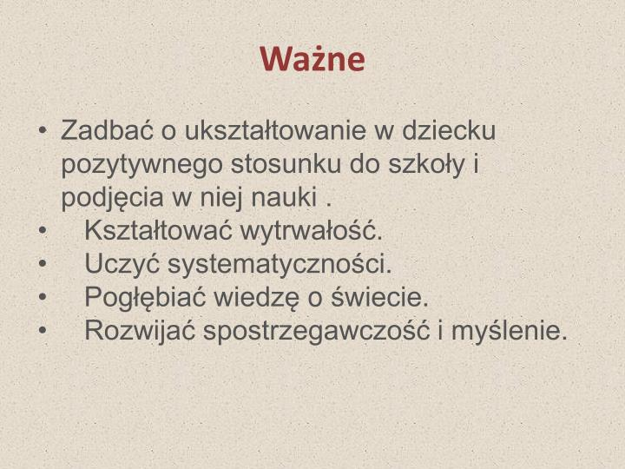](http://www.przedszkole9.gniezno.pl/wp-content/uploads/2020/04/12wa-ne-n-1.jpg)**

**[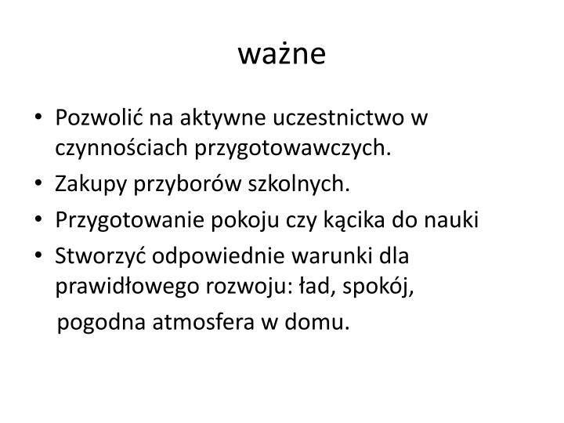](http://www.przedszkole9.gniezno.pl/wp-content/uploads/2020/04/13wa-ne1-n.jpg)**

**[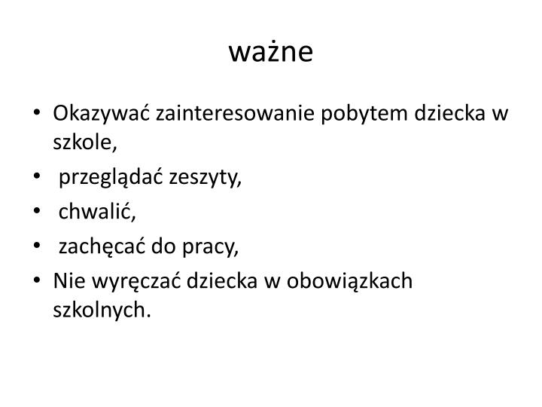](http://www.przedszkole9.gniezno.pl/wp-content/uploads/2020/04/15czego-nale-y-nauczy-dziecko-n-2.jpg)**